數學科第七單元練習卷 ___班 姓名：__________家長簽名:

一、畫畫看，做做看：
- 圈出比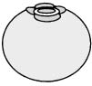大的數。
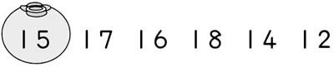
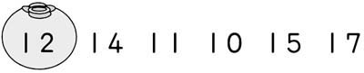
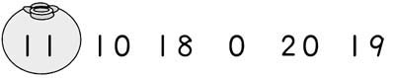
- 圈出比小的數。
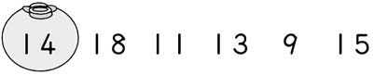
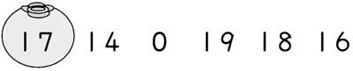
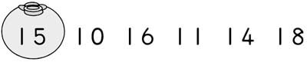
二、比比看：
- 最大的數打ˇ。
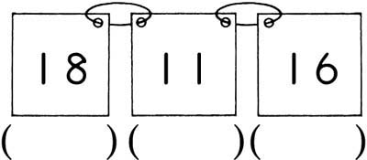 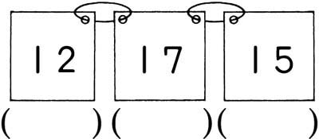

- 最小的數打ˇ。
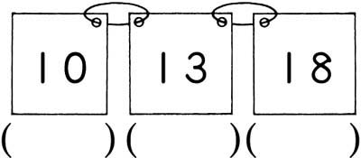 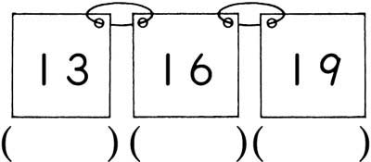

- 最多的打ˇ，最少的打×。
1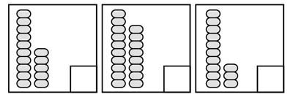
2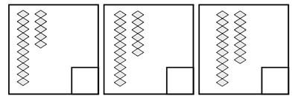
3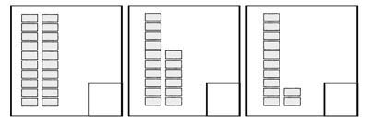
三、把做法和答案記下來：
- 大家排隊排成一排，大毛前面有15個人，大毛排在第幾個？
排在第（ ）個
- 明義有13顆彈珠，品芳比他多5顆，品芳有幾顆彈珠？
有（ ）顆彈珠
- 有14瓶汽水，一個小朋友拿1瓶，汽水還多出3瓶，一共有幾個小朋友？
有（ ）個小朋友
四、填填看：
- 有18片餅乾，吃掉1片，剩下( )片；再吃掉1片，剩下( )片

- 冰箱裡有15顆雞蛋，放進1顆，會有( )顆；再放進1顆，會有 ( )顆。
六、看圖回答問題:（1.2.題畫出來
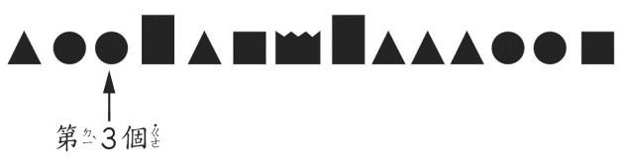
- 第1個圖形是( )形，第12個圖形是( )形。
- 第14個圖形是( )形，排在它前面的是( )形。

- 排在第( )個圖形，它的前面有( )個圖形，後面有( )個圖形。

